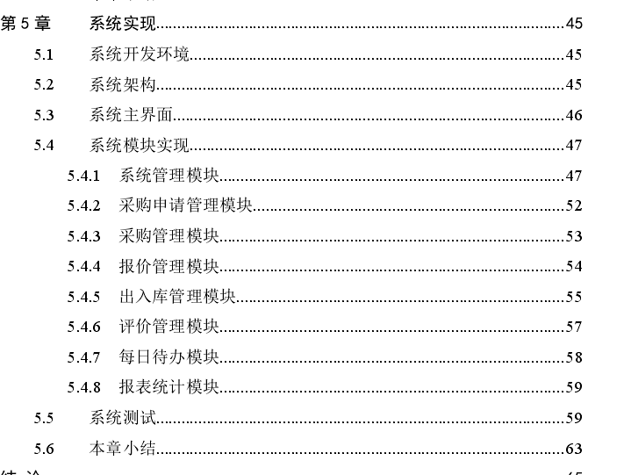

1. 系统实现

5.2 系统架构

在本系统中是由三层框架搭建的，系统自开发时创建的包也都是分层创建。

项目中 com.vma.code.controller 包内都是创建的控制层的类，里面每一个类

都代表一个功能模块。

com.vma.code.dao 内存放的是项目中的 DAO 接口和各个 DAO 层的实现类，

里面都是与数据库中进行交互数据的方法。

com.vma.code.domain 内有项目中实体类，以及与数据库关联的映射。

com.vma.code.util 内放着项目中的公共方法，例如实现页面中分页的方法等。

resource 包中都是系统的配置文件，例如与数据库连接所用到的各种参数、

三层框架的搭建配置等文件。北京工业大学工程硕士专业学位论文

- 46 -

Webroot 中放着有关项目中表现层中的文档，显示页面、js 或者是样式文件

这些都分别放在不同的包下面。系统结构框架如图 5-2 所示。

图 5-2 系统架构

目录结构

**5.3 系统主界面**

系统开发界面友好，结构清晰。前端页面使用的技术为 HTML5，在主页面

主要分为 4 个部分。在系统页面的 header 部分是系统项目名称，header 右侧是登

陆及退出部分。content 左侧采用折叠的方式，可视化更强，各大模块点击展开

之后各有相应的子模块，方便用户查看。右侧上部采用 tab 选项卡的方式，点击

各选项卡可进行各项操作。系统管理员进入系统之后在右面公共部分看到待办事

项，以便能在用户登录系统之后能第一时间看到自己当天要办的事项。

系统管理员主界面如图 5-3 所示。